**ДИСТАНЦИОННОЕ ОБУЧЕНИЕ В СРЕДНЕЙ ГРУППЕ (1)**

**Подготовила: инструктор по физической культуре Третьякова О. В.**

**10.04.20 г.**

**Т.Е. Харченко. Утренняя гимнастика в детском саду 3-5 лет «Мы на море».**

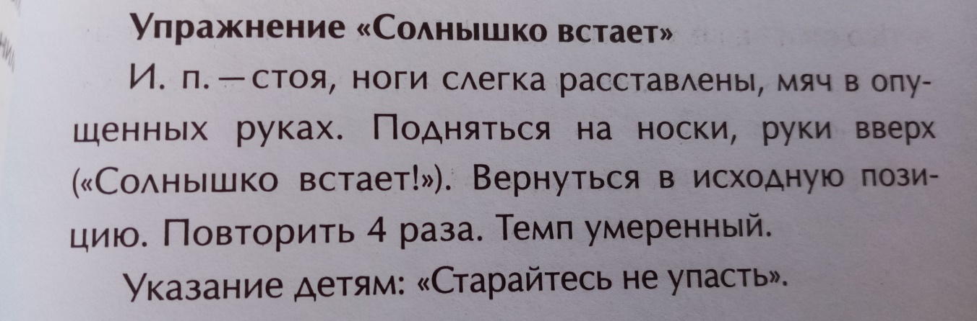

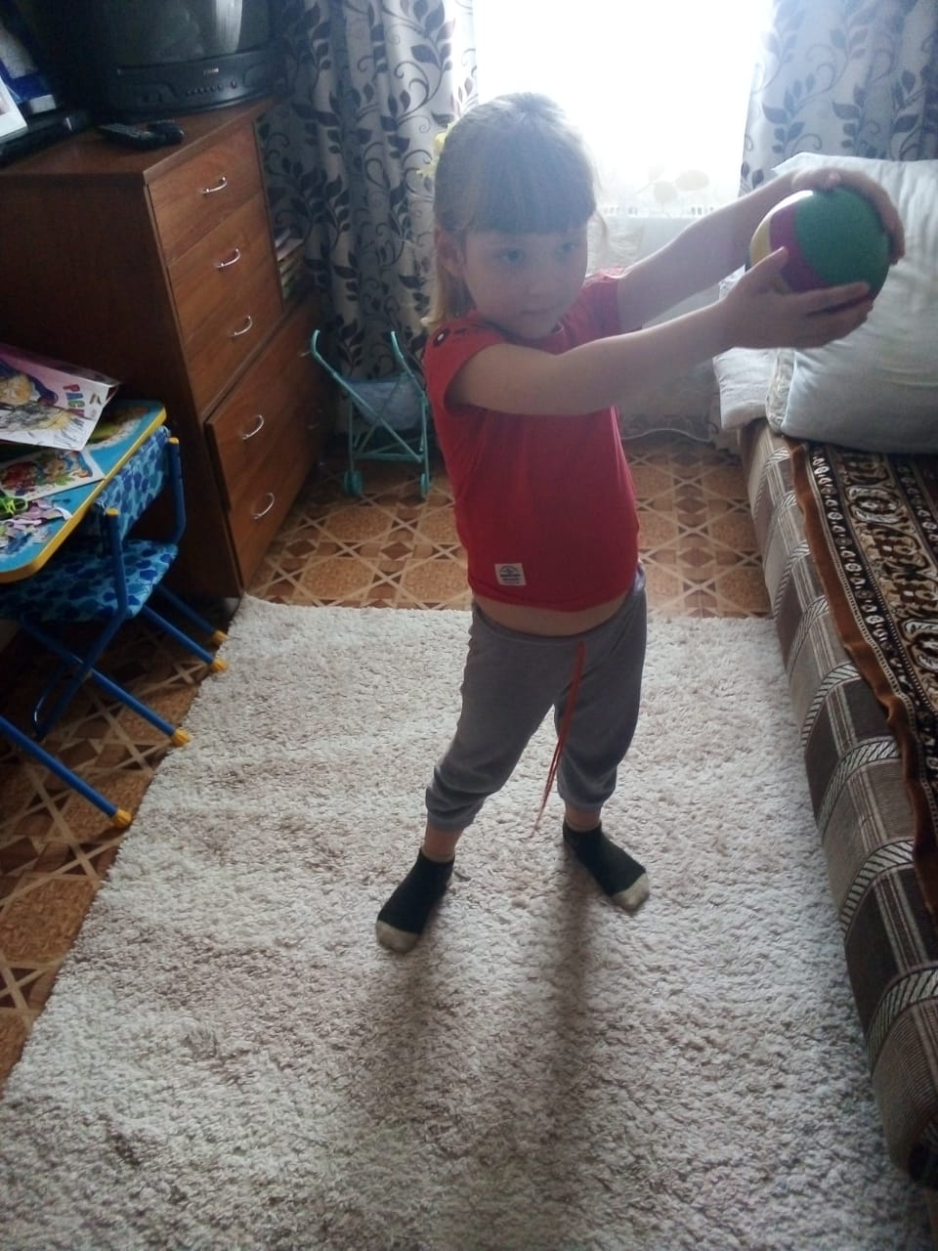

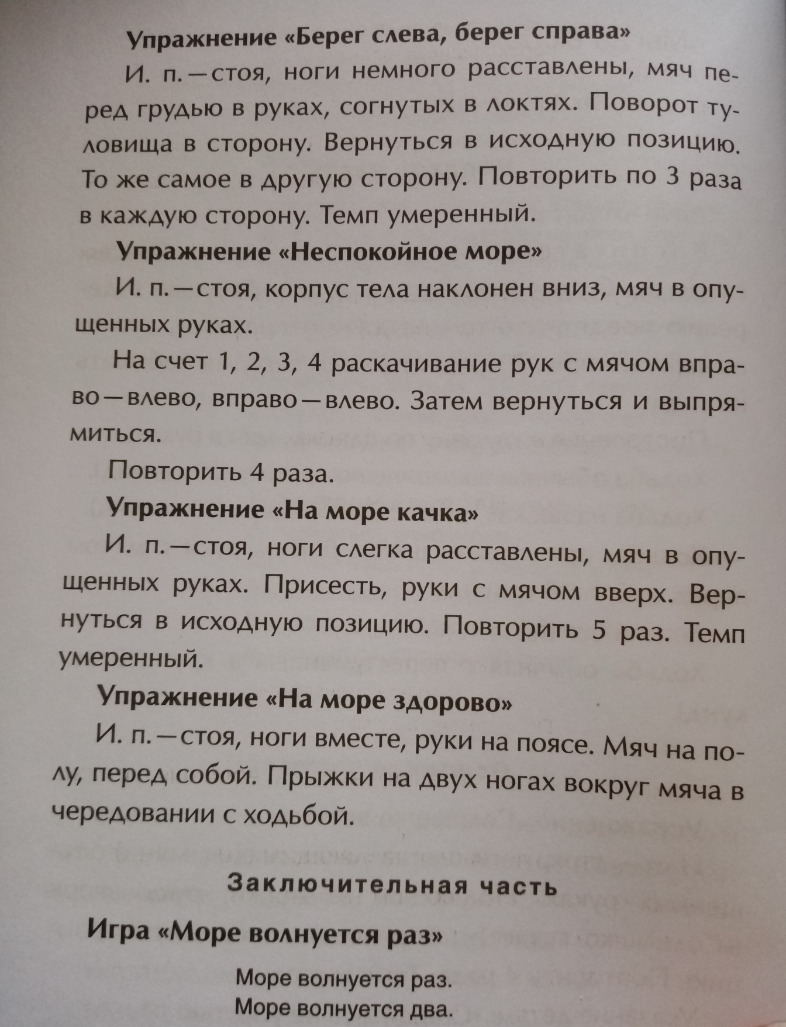

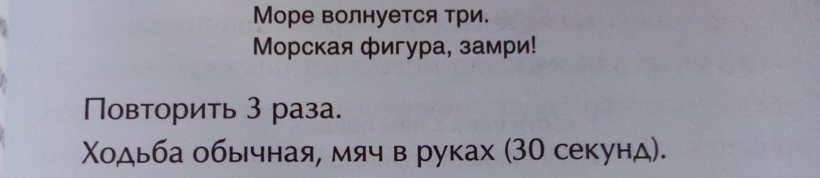

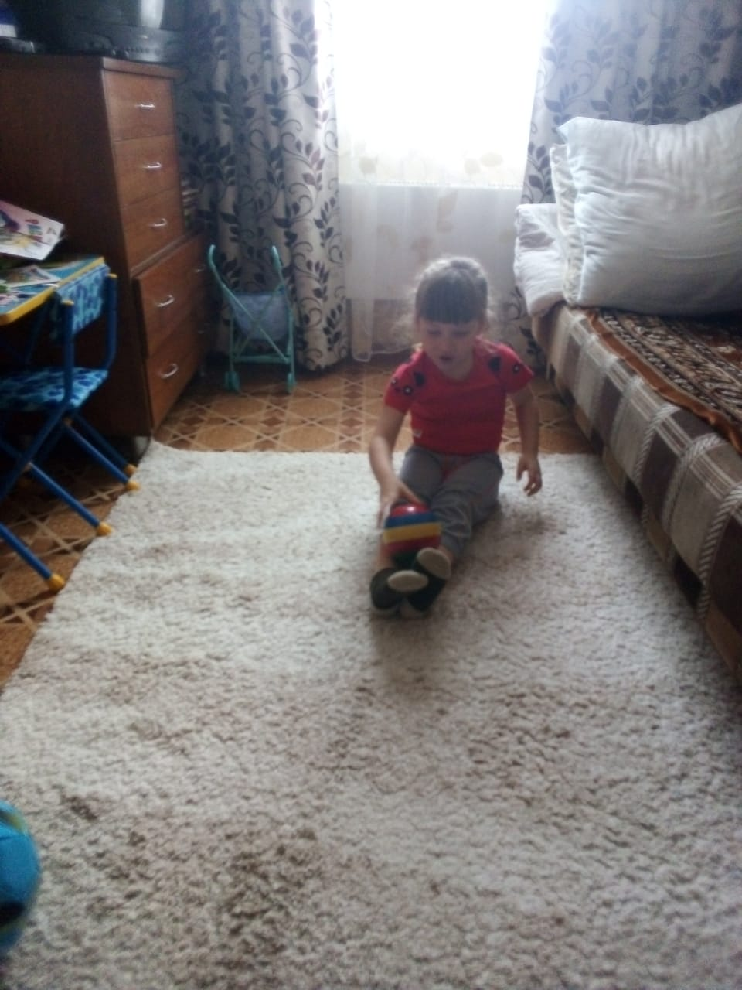

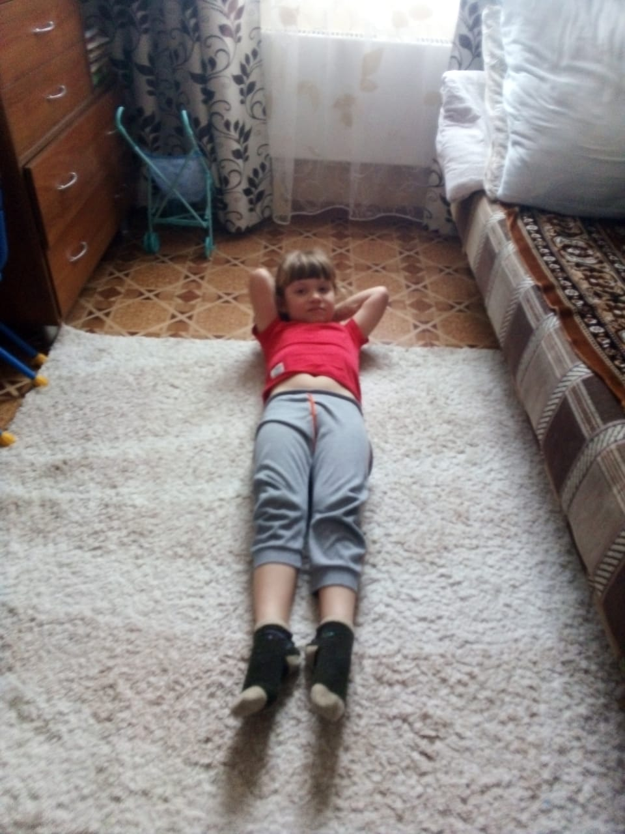

**12.04.20 г.**

**Утренняя гимнастика для детей средней группы.**

**«Мама может всё».**

**15.04.20 г.**

**Л. И. Пензулаева. Физическая культура в детском саду. Апрель, занятие № 19. Общеразвивающие упражнения с мячом.**

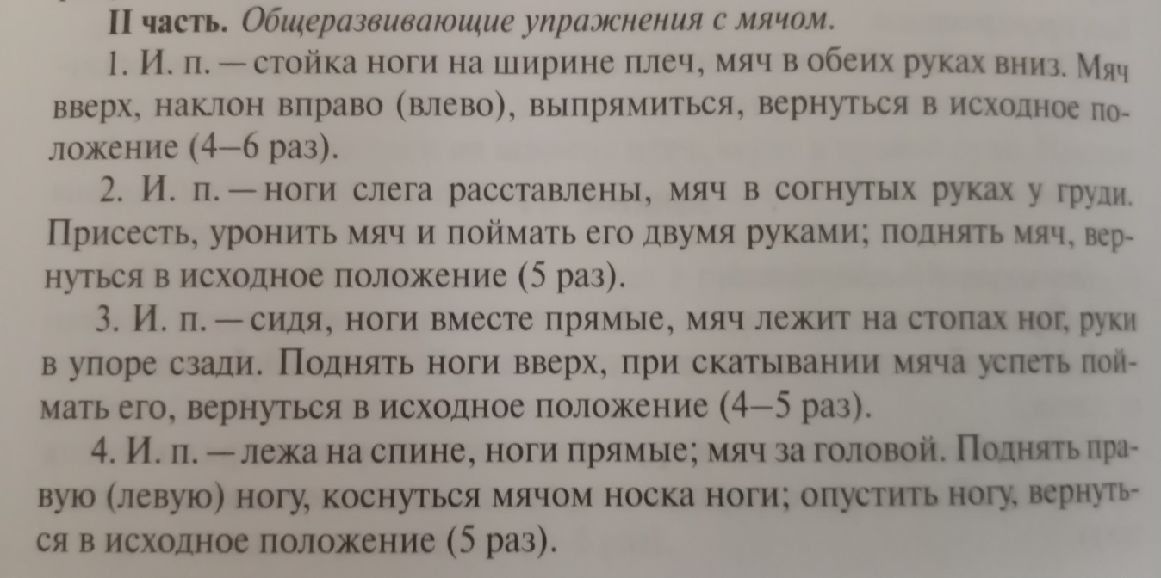

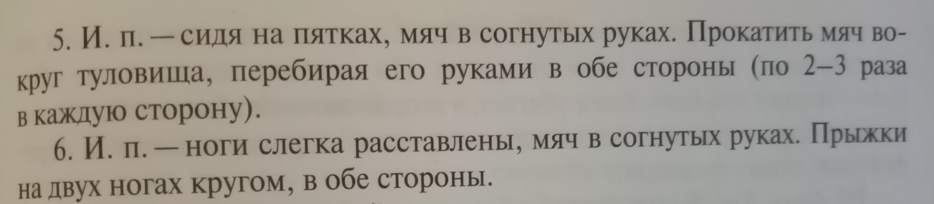

**16.04.20 г.**

**Картинки в стихах по физической культуре для детей 4-5 лет.**

**Яндекс картинки.**

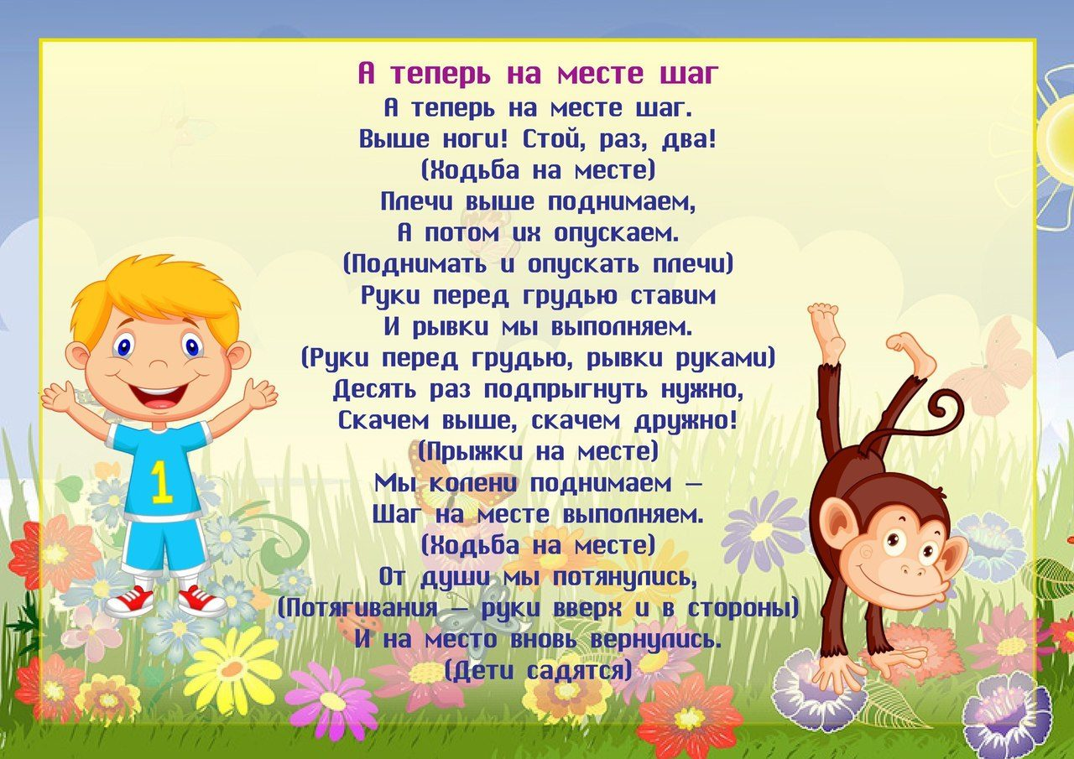

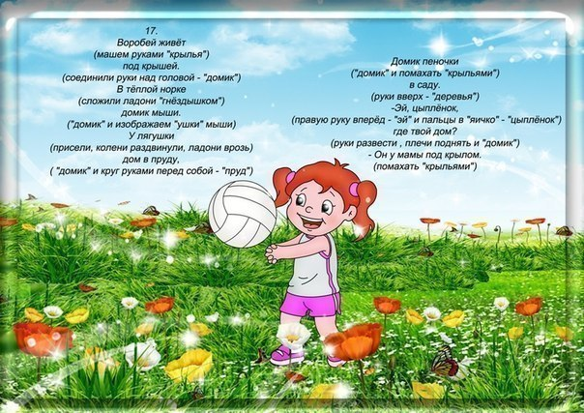

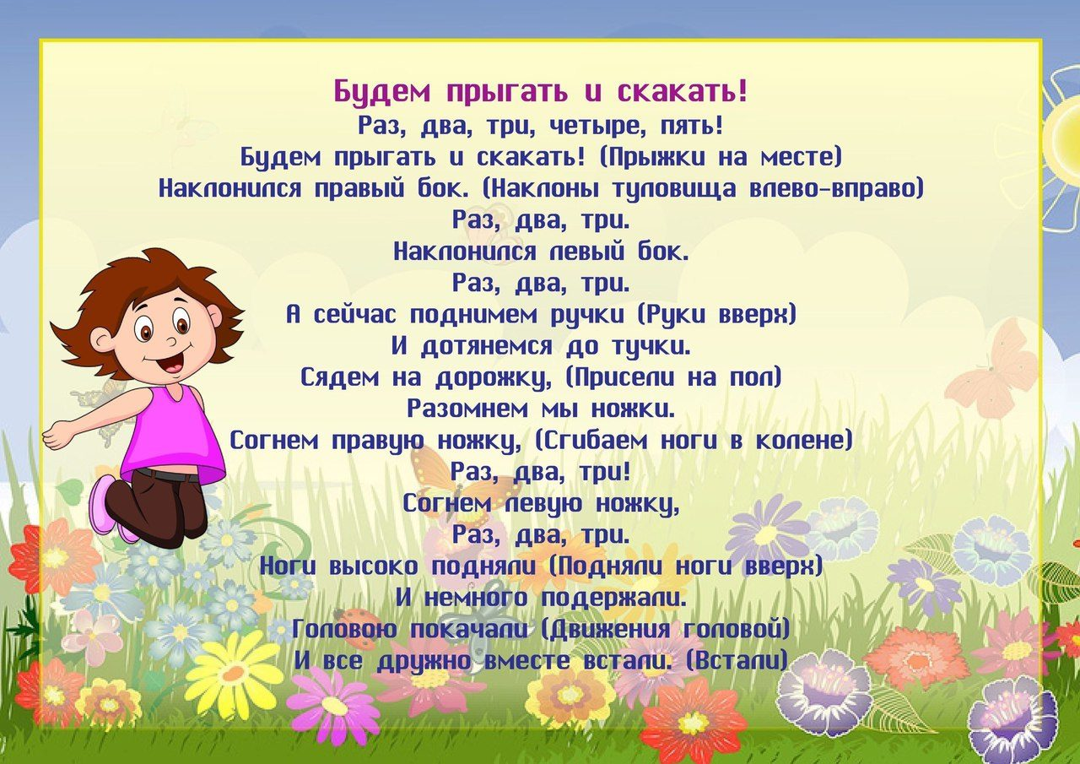

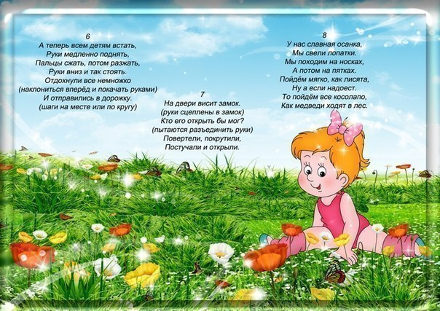

**17.04.20 г.**

**Прибаутки и стишки для занятий физкультурой.**

**Сайт воспитателя детского сада № 10 г. Чебоксары Чувашской Республики Кнутовой Людмилы Ивановны.**